Давидко Д., БПИ205

Домашнее задание 2.

Вариант 168.

Архитектура статически типизированного универсального языка программирования, ориентированная на объектно-ориентированный подход.

1. Задание: условие 14, обработка данных 12 — обобщённая артефакт «автомобильный транспорт» (класс Vehicle), базовые альтернативы: грузовик (класс Lorry), автобус (класс Bus), легковой автомобиль (класс Motorcar), общие переменные: ёмкость топливного бака в литрах и расход топлива на 100 км, общая функция: максимальное расстояние, которое может проехать автомобиль в км. Обработка данных в контейнере производится при помощи Bubble Sort.
2. 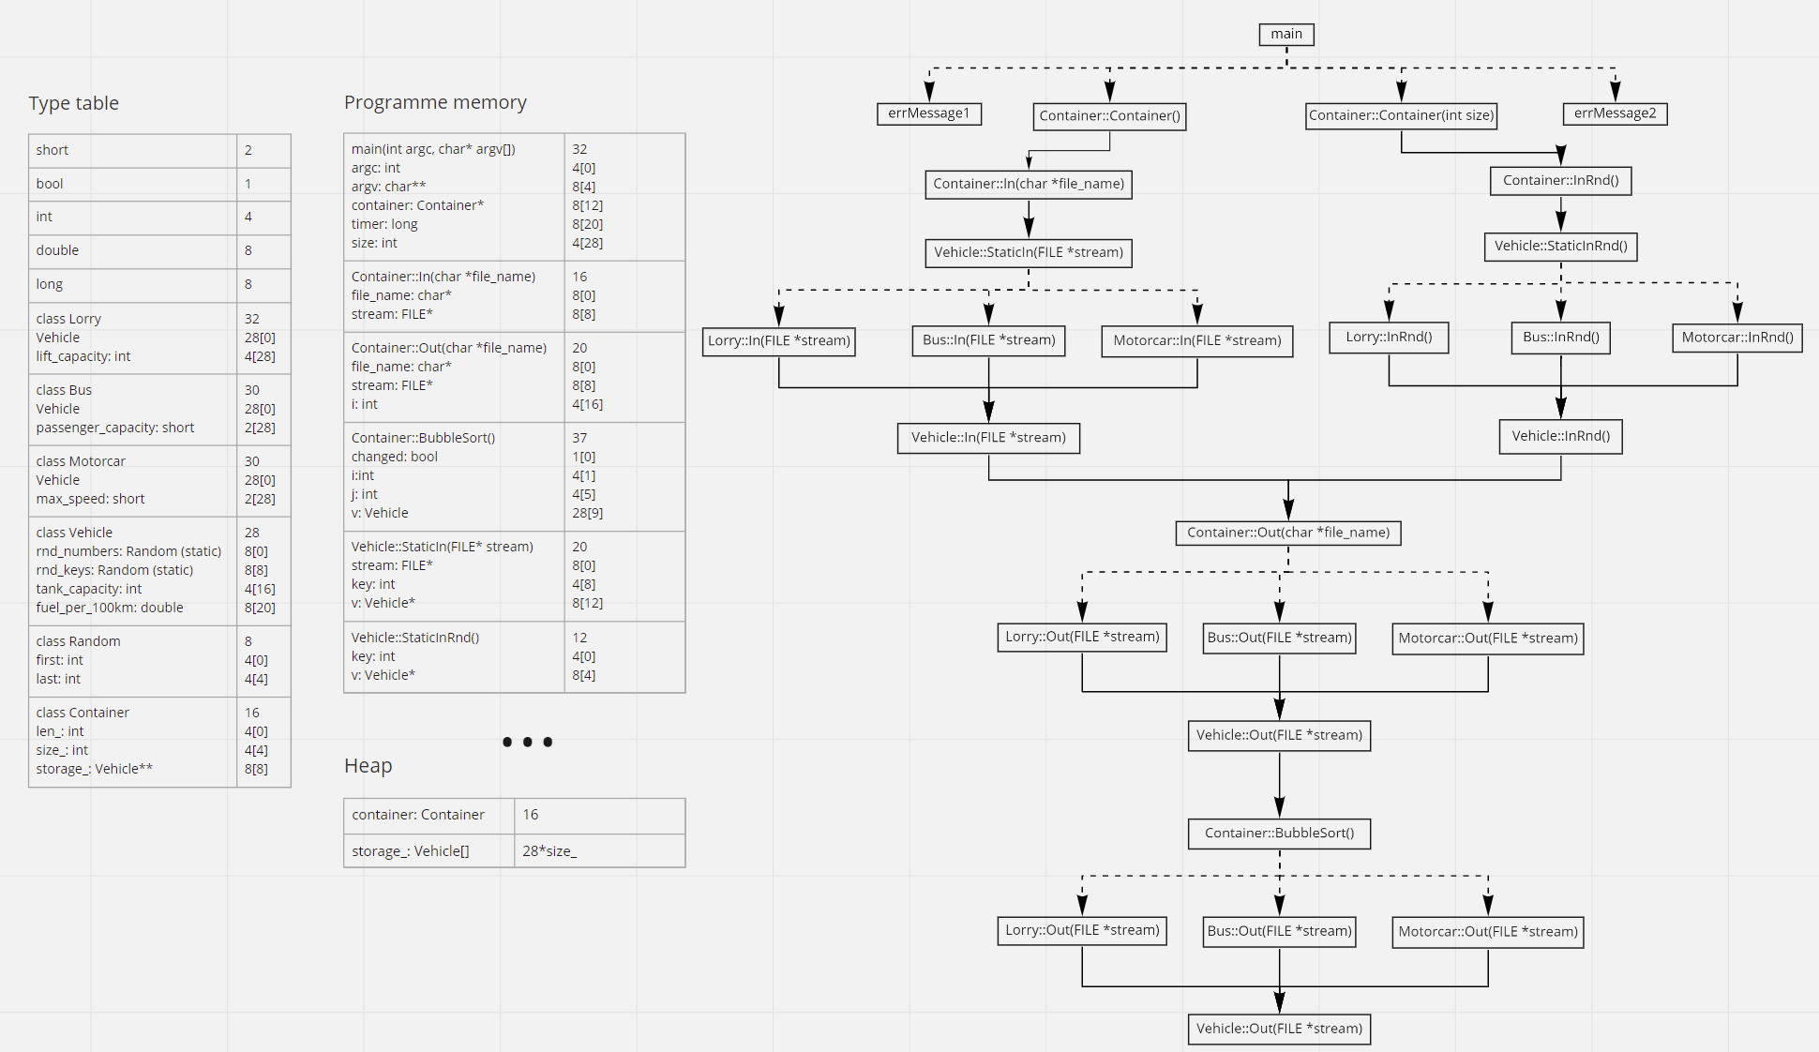Структурная схема изучаемой архитектуры ВС с размещенной на ней разработанной программой:
3. Тесты:

|  |  |  |  |
| --- | --- | --- | --- |
| Тест | Время выполнения (сек) | Время выполнения hw_1 (сек) | Результат |
| in1.txt (с учётом ввода и вывода) | 0.000624 | 0.000332 | out1.txt |
| in2.txt (с учётом ввода и вывода) | 0.000678 | 0. 000324 | out2.txt |
| in3.txt (с учётом ввода и вывода) | 0.000808 | 0. 000556 | out3.txt |
| N = 100 (с учётом ввода и вывода) | 0.000522 | 0.000398 | out4.txt |
| N = 100 (только сортировка) | 0.000056 | 0. 000054 | out4.txt |

|  |  |  |  |
| --- | --- | --- | --- |
| Тест | Время выполнения (сек) | Время выполнения hw_1 (сек) | Результат |
| N = 1000 (с учётом ввода и вывода) | 0.011087 | 0.009602 | out5.txt |
| N = 1000 (только сортировка) | 0.005786 | 0.005534 | out5.txt |
| N = 5000 (с учётом ввода и вывода) | 0.216618 | 0.166962 | out6.txt |
| N = 5000 (только сортировка) | 0.162975 | 0.150393 | out6.txt |
| N = 10000 (с учётом ввода и вывода) | 0.749843 | 0.662827 | out7.txt |
| N = 10000 (только сортировка) | 0.721400 | 0.631061 | out7.txt |

Вывод: скорость выполнения текущей и предыдущей программ довольно близки, однако процедурный подход оказался немного быстрее. Также из таблицы типов можно заключить, что классы в объектно-ориентированном подходе занимают больше памяти, чем структуры в процедурном.

1. Исходные тексты программы расположены в каталоге hw_2. Тестовые файлы расположены в каталоге hw_2/input-tests. Результаты тестовых прогонов расположены в каталоге hw_2/output.
2. Число интерфейсных модулей (заголовочных файлов): 6; число модулей реализации: 6; общий размер исходных текстов: 401 строка.